Практика наставничества в МОУ ДО ЦДТ «Витязь»
«Мы всегда говорим ДА!»

Сальникова Ольга Дмитриевна, заведующий отделом методического
и психологического сопровождения образовательного процесса
МОУ ДО ЦДТ «Витязь», Ярославль

Наставничество как процесс повышения профессиональных умений молодых педагогов не является инновацией. Но сегодня наставничество рассматривается как один из эффективных процессов постоянного совершенствования знаний, умений и навыков педагогов, их созидательной деятельности. Во многих образовательных организациях ведется такая работа. В Ярославской области накоплен значительный опыт в этом направлении. Так, например, ГАУ ДПО ЯО «Институт развития образования» систематически организует и проводит теоретические и практические семинары, региональные конкурсы, на которых транслируются успешные практики образовательных организаций по наставничеству.
Рассмотрим особенности осуществления наставнической работы в МОУ ДО Центра детского творчества «Витязь».
В 2020 году в учреждении начали работу 7 молодых специалистов, которые нуждались в начале профессионального пути и в личностной, и профессиональной поддержке. В этот момент педагогам необходима максимальная поддержка, способная снизить риск смены молодым специалистом сферы деятельности. Наибольшие трудности составляли психологическая и компетентностная адаптация, формирование собственного стиля преподавания, выстраивание гармоничных отношений с педагогическим коллективом, родительским и ученическим сообществом.
Именно поэтому в МОУ ДО ЦДТ «Витязь» с сентября 2020 года началось внедрение традиционной системы наставничества, которая предполагает взаимодействие молодого педагога (при опыте работы от 0 до 3 лет) или нового специалиста (при смене места работы) с опытным, имеющим необходимые ресурсы и навыки, готовым оказать разностороннюю поддержку в планировании работы по профессиональному развитию молодого педагога, в августе 2022 года разработаны и приняты локальные акты (Приказ об организации наставничества в МОУ ДО ЦДТ «Витязь», Положение о наставничестве педагогических работников), на каждый учебный год формируются традиционные наставнические пары.
При планировании наставнической работы специалистов учитываются факторы, влияющие на формирование профессиональных компетенций наставляемого:
1. Педагогический коллектив как благоприятная психологическая среда. У каждого наставляемого должно сформироваться чувство лояльности и корпоративный дух через взаимодействие с более опытными коллегами, ощущение поддержки и принятие их коллегами.
2. Поэтапное включение наставляемых в систему профессиональной деятельности. Программа предполагает постепенное освоение молодым (начинающим) педагогом профессии в практической деятельности (как в группе, так и в отдельности) с учетом его личностных особенностей, заинтересованности в развитии квалификационных характеристик.
3. Психолого-педагогическое и методическое сопровождение. Методическое обеспечение наставляемого, направленное на формирование у него профессиональных умений и навыков, оказание ему помощи в выборе решения образовательных и воспитательных задач, возникающих в педагогической деятельности, с учетом его профессионального и жизненного опыта. Формирование профессиональных компетенций с учетом психологических особенностей наставляемого.
4. Практико-ориентированный подход к организации наставнической работы во всех направлениях деятельности. Данный фактор характеризуется формированием у молодых (начинающих) педагогов профессионального опыта при погружении в профессиональную среду; использованием профессионально ориентированных технологий обучения и методик моделирования фрагментов самостоятельной профессиональной деятельности; приобретением, кроме знаний, умений, навыков, опыта практической деятельности с целью достижения профессионально и социально значимых компетентностей.
В центре «Витязь» сложилась практика самостоятельного выбора наставника молодым специалистом, что происходит в ходе знакомства и активной групповой работы с коллегами на ежемесячных методических советах, посвященных различным актуальным вопросам дополнительного образования, например:
- «Содержание дополнительного образования детей: ориентация на будущее»;
- «Наставничество как образовательный тренд современности»;
- «Профилактика профессионального выгорания педагогов»;
- «Образовательные технологии современного педагога-наставника».
В начале работы наставнической пары происходит определение и описание образовательного дефицита молодого педагога: чаще всего это небольшой опыт или отсутствие опыта работы в должности педагога дополнительного образования, педагога-организатора; слабое знание нормативной базы образования, санитарных норм, эффективных форм организации досуга, технологий организации совместной деятельности с родителями; написание дополнительных общеобразовательных общеразвивающих программ, программ деятельности педагога-организатора, разработка сценариев досуговых мероприятий в соответствии с современными требованиями; неумение оценивать результативность педагогической деятельности; отсутствие опыта прохождения аттестации или участия в конкурсах профессионального мастерства.
Совместно с наставником определяется цель и задачи профессионального развития молодого педагога, а также цель и задачи сопровождения. С учетом профессионального дефицита наставляемого составляется дорожная карта, в которой прописывается содержание деятельности по месяцам и ожидаемые результаты её реализации.
Цель профессионального развития молодого педагога: максимально полное раскрытие потенциала личности, необходимое для успешной личной и профессиональной самореализации, и восполнение профессионального дефицита наставляемого.
Задачи профессионального развития молодого педагога:
- повышение профессионального мастерства: изучение нормативных документов дополнительного образования, написание ДООП, программ деятельности педагога-организатора в соответствии с нормативными документами, прохождение курсов повышения квалификации, участие в методических советах, подготовка к аттестации;
- творческое использование передового педагогического опыта в собственной деятельности: наработка и распространение собственного опыта через открытые занятия и мероприятия, участие в конкурсах профессионального мастерства;
- формирование потребности изучать методику построения и организации массовых мероприятий, заниматься анализом результатов своей профессиональной деятельности.
Цель сопровождения: повышение профессионального потенциала и уровня педагогического мастерства молодого педагога, а также создание комфортной профессиональной среды внутри образовательной организации, позволяющей реализовывать актуальные педагогические задачи на высоком уровне.
Задачи сопровождения:
- организация атмосферы включённости молодого специалиста в педагогическую работу, культурную жизнь образовательной организации;
- развитие интереса к методике построения и организации результативного образовательного процесса;
- повышение мотивации для творческого использования передового педагогического опыта в своей деятельности;
- повышение интереса к педагогической деятельности в целях закрепления молодого педагога в образовательной организации;
- создание условий для восполнения профессионального дефицита молодого специалиста.
Ожидаемые результаты наставничества:
- высокий уровень включённости молодого специалиста в педагогическую работу, культурную жизнь образовательной организации;
- повышение уровня удовлетворенности собственной работой и улучшение психоэмоционального состояния;
- рост числа собственных профессиональных достижений: участие в конкурсах профессионального мастерства, наличие статей, исследований, методических разработок молодого специалиста, участие в конференциях;
- качественное улучшение результатов обучения, наличие достижний обучающихся от участия в творческих конкурсах различного уровня;
- конструктивное общение с педагогическим и родительским сообществами;
- интерес к педагогической деятельности: обретение сопровождаемым способности к самостоятельным действиям, решению проблем, преодолению барьеров, самоуправлению процессами собственного развития, образования, карьерного роста и т.д.;
- развитие личного, творческого и педагогического потенциала наставнической пары.

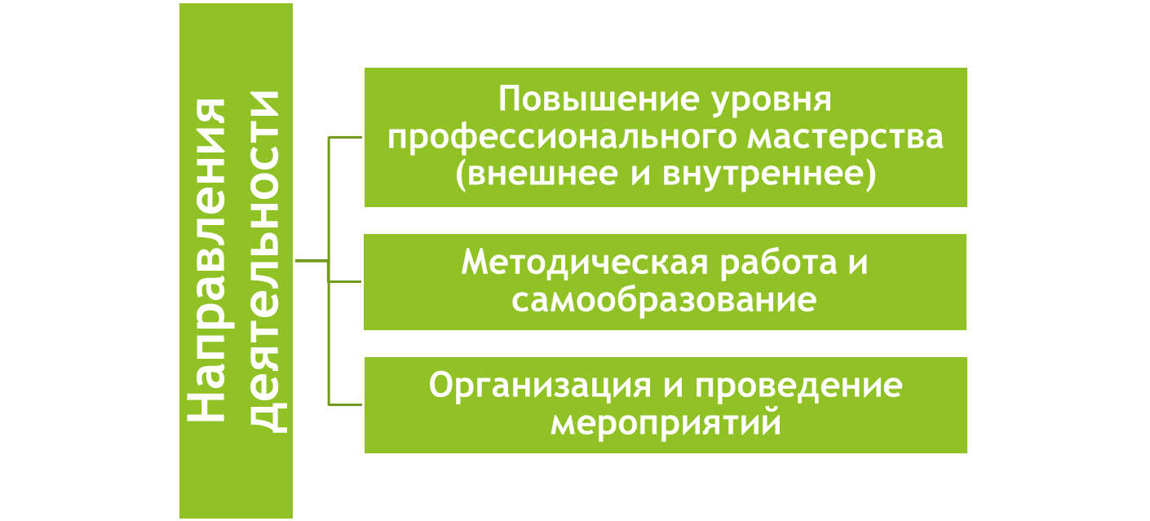
Рис. 1. Матрица составления дорожной карты работы молодого педагога
по направлениям деятельности

таблица
Дорожная карта работы молодого педагога по направлениям деятельности

Направления деятельности | Этапы наставничества/Содержание деятельности
Направления деятельности | Сентябрь | Октябрь | Ноябрь | Декабрь | Январь | Февраль | Март | Апрель | Май
Повышение уровня профессионального мастерства (внутреннее)
Повышение уровня профессионального мастерства (внешнее)
Методическая работа
Самообразование
Организация и проведение
мероприятий

Как правило, следование дорожной карте (табл.), в которой прописывается содержание деятельности по месяцам и ожидаемые результаты её реализации, позволяет молодому специалисту в течение учебного года выйти на новый качественный уровень в своей педагогической деятельности: пройти курсы повышения квалификации, принять участие в конкурсах профессионального мастерства («Воспитать человека», «Палитра методических идей», «Формула профессионального успеха», «Сердце отдаю детям» и др.), пройти аттестацию и защитить соответствующую квалификационную категорию, повысить свой компетентностный уровень: «прокачать» коммуникативную, методическую, креативную, управленческую, мотивирующую, ИКТ-компетенции, овладеть современными образовательными технологиями, эффективными формами организации досуга, технологиями организации совместной деятельности с родителями.
За 3 года внедрения наставничества в МОУ ДО ЦДТ «Витязь» 9 молодых педагогов защитили 1 квалификационную категорию, 9 – приняли участие в конкурсах профессионального мастерства: 4 победителя регионального конкурса наставников и молодых специалистов «Формула профессионального успеха»: 2020 год – 2 место, 2021 год – 3 место, 1 лауреат (2 место) регионального этапа Всероссийского конкурса «Педагог-психолог России-2023», 1 участник регионального этапа Всероссийского конкурса работников дополнительного образования «Сердце отдаю детям», 3 призёра (2 место) муниципального этапа Всероссийского конкурса «Воспитать Человека», 1 призёр (2 место) муниципального конкурса «Педагог – профессия мужская», 10 молодых специалистов прошли курсы повышения квалификации, 10 – приняли участие в семинарах муниципального и регионального уровней по обмену педагогическим опытом (рис. 2).

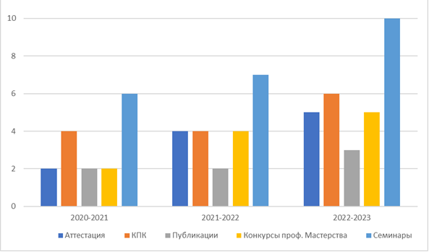
Рис. 2. Результаты наставничества в МОУ ДО ЦДТ «Витязь»

При организации наставнической работы наиболее эффективным стал принцип поэтапного включения молодых (начинающих) коллег в совместную деятельность с учетом специфики и направления их деятельности. Для них были поставлены разные цели и задачи, заданы индивидуальные траектории профессионального роста на основе дорожной карты. В течение трех лет в реализацию программы вливались все новые и новые педагоги, поэтому к началу ее основного этапа одни наставляемые полностью прошли обучение, другие – на середине пути, третьи – у его начала. Отрадно, что по истечении 3-х лет практики наставничества наставляемые сами становятся наставниками, к традиционной форме наставничества добавилась реверсивная, когда молодые специалисты в паре с опытными педагогами делятся опытом применения современных технологий в образовательном процессе.
Залог успешной реализации любой педагогической деятельности – правильный выбор принципов, приемов, форм и методов работы.

Основные формы и методы индивидуальной работы наставника:
- Индивидуальная помощь в изучении нормативных документов, овладении эффективными приемами выполнения трудовых обязанностей, исправлении ошибок, устранении недостатков, а также в решении вопросов трудовой деятельности. Помощь может быть оказана в форме совета, разъяснения, показа, тренировки, пожелания, совместного выполнения отдельных поручений, обязанностей и т.д. Оказание помощи в выработке способности решать задачи в нестандартных ситуациях, в проявлении и развитии его творческих способностей наставляемого.
- Личный пример наставника в безупречном выполнении трудовых обязанностей, требований нормативных актов, высокой дисциплинированности и требовательности к себе, внимательном отношении к коллегам, к обучающимся и их родителям, постоянном повышении своего профессионального и культурного уровня, строгом соблюдении трудовой дисциплины. Выстраивание доверительных отношений с наставляемым.
- Изучение личности наставляемого – при наблюдении в ходе повседневного общения, при взаимодействии с коллегами, руководством, обучающимися.
- Корпоративное общение. Совместное посещение исторических и культурных мест, выставок, спортивных соревнований. Знакомство с историей и традициями учреждения.
При реализации программы наставничества для наставника важно не повторить себя в молодом педагоге, а помочь ему найти собственный стиль работы, не продиктовать верное решение, а направить, подтолкнуть к поиску своего, не давить авторитетом, а выстроить доверительные отношения, на которых и строится наставничество. А главное – помнить себя молодым, начинающим педагогом, а значит, быть открытым новым идеям, веяниям, находить точки совместного роста для общего дела воспитания и образования детей.
А секрет успеха наставничества в МОУ ДО ЦДТ «Витязь» можно определить девизом: «Мы всегда говорим ДА!» Мы (наставник и молодой специалист) говорим ДА новым идеям, несмотря на трудности, дефицит времени, преодолевая свои страхи и неуверенность, открываем в себе новые ресурсы и возможности для решения новых задач, а воплощая новые проекты, получаем удовольствие и профессиональное удовлетворение.
В текущем году две наставнические пары принимают участие в областном конкурсе «Педагогическая находка от наставника», организованном Ярославской областной организацией Общероссийского Профсоюза образования (Результаты будут объявлены в ноябре 2023 года).

«Цифровые следы» реализации практики наставничества
в МОУ ДО ЦДТ «Витязь»
Раздел «Наставничество» на официальном сайте МОУ ДО ЦДТ «Витязь», где размещены локальные акты (положение, приказ) и результаты на уровне учреждения: https://cdo-vityaz.edu.yar.ru/nastavnichestvo.html
Группа «Молодые педагоги Ярославской области» в социальной сети ВКонтакте: https://vk.com/club160816883:
    - итоги регионального конкурса наставников и молодых педагогов «Формула профессионального успеха» - 2020: https://vk.com/club160816883?w=wall-160816883_319%2Fall
- опыт реализации наставничества: https://vk.com/club160816883?w=wall-160816883_314%2Fall
    - итоги регионального конкурса наставников и молодых педагогов «Формула профессионального успеха» - 2021, номинация «Реализация традиционной модели наставничества» (наставник - педагог): https://vk.com/club160816883?w=wall-160816883_495%2Fall
Городской педагогический форум «Наставничество – эффективное средство профессионального развития», площадка «Модель наставничества в дополнительном образовании», организаторы МОУ ДО ЦДТ «Юность» и МОУ ДО ЦДТ «Витязь»: https://vk.com/cdt_vitaz?w=wall-78939737_6803%2Fall
Международный форум «Евразийский образовательный диалог» (2-3.03.2023 года, г. Ярославль), тема Форума «Русская педагогическая школа К.Д. Ушинского – национальное достояние России», конференция 3 «Развитие кадрового потенциала сферы образования: перезагрузка системы непрерывного педагогического образования», секция 3 «Постдипломное сопровождение начинающих педагогов: модели закрепления в профессии»: https://forum-yar.tilda.ws/konferenc2023#rec530098446
Сальникова Ольга Дмитриевна, заведующий отделом методического и психологического сопровождения образовательного процесса, МОУ ДО ЦДТ «Витязь», тема: Наставник, отзовись! (Из опыта внедрения наставничества в МОУ ДО ЦДТ «Витязь»

